В отделе содействия занятости населения по Большеберезниковскому району состоялась мини-ярмарка вакансий для инвалидов.

13 марта 2020 года состоялась мини-ярмарка вакансий для инвалидов. Основная цель мероприятия - помощь в трудоустройстве безработным гражданам, чьи физические возможности ограничены заболеванием. В ней приняли участие три безработных гражданина. Участники получили информацию о свободных рабочих местах, рекомендации о направлениях профессиональной деятельности. Представитель работодателя, Осзн по Большеберезниковскому району, предоставил вакансию по профессии «уборщик служебных и производственных помещений» для трудоустройства инвалидов.
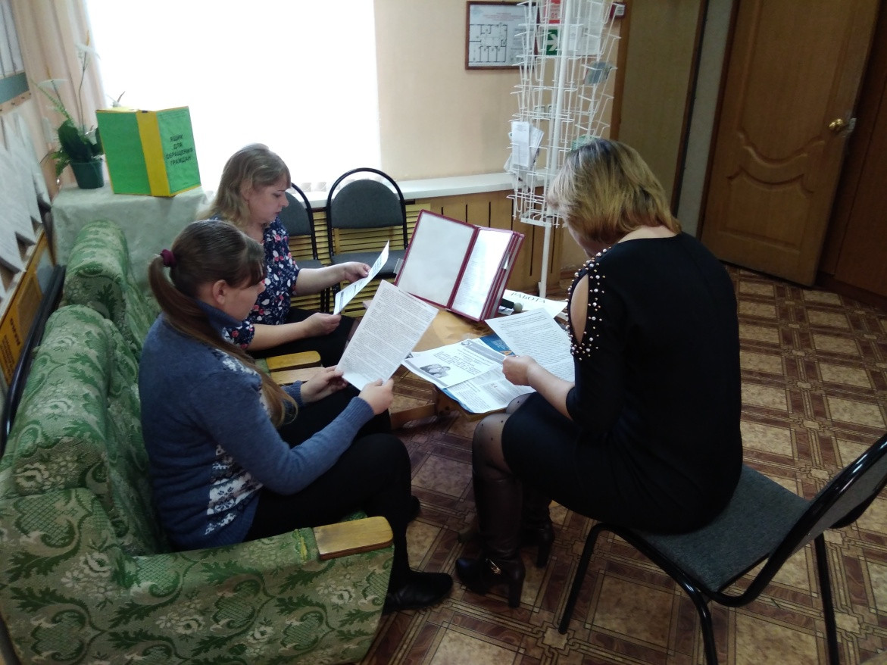
По итогам прошедшей ярмарки вакансий выдано 1 направление и 1 человек трудоустроен на временную работу.

